Приложение 4. Отчет по организации и проведению региональным центром мероприятий Санкт-Петербург II квартал 2022 года
Таблица 4.
№ | Дата | Место/адрес проведения | Формат и тема мероприятия | Вопросы для обсуждения | Участники  (кол-во участников) | Спикеры/ведущие | Фото с мероприятия и/или ссылка на видеозапись мероприятий  (2-3 шт)
1 | 06.04.2022 г. | Санкт-Петербург, Красногвардейский р-он Санкт-Петербурга | Выездная консультация по вопросу проведения общего собрания собственников, формированию тарифов за жилищные услуги, выбор Совета МКД. | Программа:  -обзор ситуации в МКД;  -анализ предоставленных документов;  -фотофиксация;  -ответы на подготовленные вопросы;  -предоставление шаблонов для проведения ОСС МКД.. | юрист РЦОК НП «ЖКХ Контроль»; руководитель РЦОК СПб НП «ЖКХ Контроль» Алла Бредец;  инициативная группа собственников помещении в МКД.  (1-10) | Руководитель РЦОК СПб НП «ЖКХ Контроль» Алла Бредец | 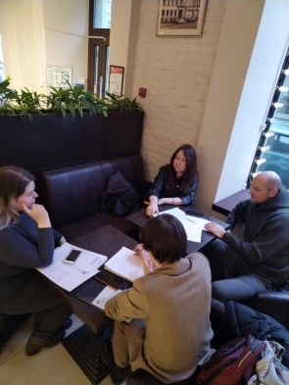  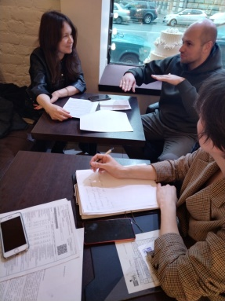
2 | 04.04.2022 г. | г. Санкт-Петербург, ул. Гатчинская, дом 2 | Выездная консультация по вопросу проведения общего собрания собственников | Программа:  -обзор ситуации в МКД;  -анализ предоставленных документов;  -фотофиксация;  -ответы на подготовленные вопросы;  -предоставление шаблонов для проведения ОСС МКД.. | юрист РЦОК НП «ЖКХ Контроль»; руководитель РЦОК СПб НП «ЖКХ Контроль» Алла Бредец;  инициативная группа собственников помещении в МКД.  (10-20) | Руководитель РЦОК СПб НП «ЖКХ Контроль» Алла Бредец | 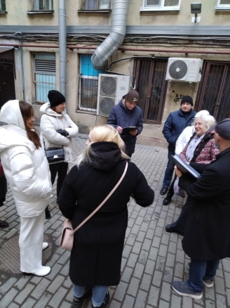  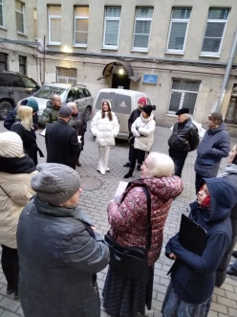  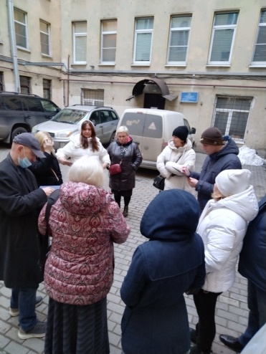
3 | 27.04.2022 г. | Выставочно-конгрессная площадка ЭкспоФорум,  Адрес:  196140, Санкт-Петербург, Петербургское шоссе, 64/1 | Пленарное заседание «Актуальные задачи в сфере жилищно-коммунального хозяйства России сегодня: проблемы и перспективы». | Программа Пленарного заседания  -Вступительное слово модератора;  -Выступление спикеров;  -Ответы на вопросы;  -Подведение итогов. | Представители профильных комитетов органов исполнительной власти, гражданские активисты, представители УО , ТСЖ, ЖСК, Советы МКД  (от 10 до 20 в оффлайн и от 75 онлайн) | 1)Модератор- .Бредец Алла Владимировна, руководитель РЦОК НП «ЖКХ Контроль».;  2). Повелий Анатолий Анатольевич, вице-губернатор г. Санкт‑Петербурга;  3). Качкаев Павел Рюрикович, депутат ГД РФ, Заместитель председателя комитета Госдумы по строительству и ЖКХ;  4). Лещенко Олеся Алексеевна, руководитель Департамента развития жилищно-коммунального хозяйства Министерства строительства и жилищно-коммунального хозяйства РФ;  5). Зотов Олег Юрьевич, председатель Жилищного комитета;  6). Файрушина Марина Анатольевна, Председатель Совета Ассоциации Региональных расчетных центров, член Общественного совета при ФАС России;  7). Кинзерский Михаил Иванович, Начальник отделения по выявлению, пресечению и раскрытию преступлений в сфере ЖКХ ГУ МВД России по г. Санкт-Петербургу и Ленинградской области;  8). Никитин Павел Борисович, председателю комиссии по учету энергетических ресурсов Научно-экспертного совета при рабочей группе СФ ФС РФ по мониторингу реализации законодательства в области энергетики и энергосбережения и энергоэффективности, генеральный директор АО НПФ ЛОГИК | 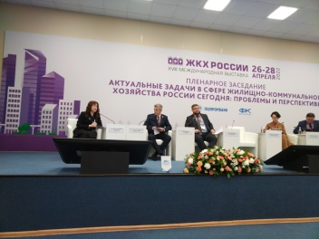  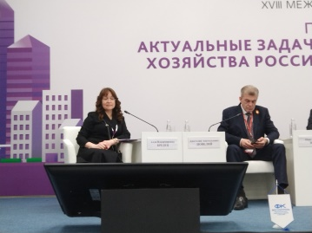  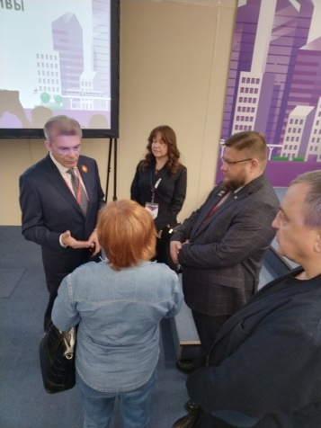
4 | 27.04.2022 г. | Выставочно-конгрессная площадка ЭкспоФорум,  Адрес:  196140, Санкт-Петербург, Петербургское шоссе, 64/1 | Круглый стол: «Способы развития гражданской активности в сфере ЖКХ. Государственный и общественный контроль в сфере ЖКХ» | Программа Круглого стола:  -Вступительное слово модератора;  -Приветственное слово Разворотневой С.В.;  -Выступление спикеров и обсуждение по темам выступлений;  -Подведение итогов;  -Подготовка резолюции. | Советы МКД, представители ТСЖ, ЖСК, инициативные граждане и др.  (от 10 до 20 в оффлайн и от 30 онлайн) | 1).модератор Бредец Алла Владимировна, руководитель РЦОК СПб НП «ЖКХ Контроль»;  2). Качкаев Павел Рюрикович, депутат ГД РФ. Координатор федерального партийного проекта «Городская среда», первый заместитель председателя Комитета Государственной Думы Федерального Собрания Российской Федерации по строительству и жилищно-коммунальному хозяйству;  3) Костянов Андрей Викторович, заместитель исполнительного директора НП «Национальный центр общественного контроля в сфере ЖКХ «ЖКХ Контроль»;  4) Кузнецова Алена Александровна, Министр государственного жилищного и строительного надзора Мурманской области;  5). Волога Юрий Викторович,начальник аналитического отдела, ГЖИ СПБ;  6). Цыренжапов Чингис Дымбрылович, заместитель начальника Департамента ЖКХ и государственного жилищного надзора Томской области;  7). Кинзерский Михаил Иванович, Начальник отделения по выявлению, пресечениюи раскрытию преступлений в сфере ЖКХ ГУ МВД России по г. Санкт-Петербургу и Ленинградской обл.;  8). Мамчур Валерий Михайлович, председатель Общественной организации «Общественный контроль в сфере строительства и жилищно-коммунального хозяйства Московской обл.;  9). Текучева Татьяна Николаевна, руководитель регионального центра общественного контроля в сфере ЖКХ Волгоградской области, эксперт НП "Национальный центр общественного контроля в сфере жилищно-коммунального хозяйства ЖКХ Контроль;  10). Борисов Михаил Александрович, глава администрации Кировского района г. Пермь;  11). Минаева Валентина Петровна, Северо-Западный институт повышения квалификации в области экологической и промышленной безопасности | 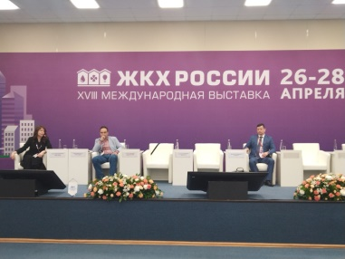  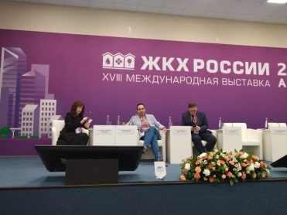  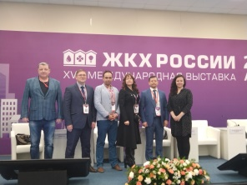
5 | 14.06.  2022 г. | г. Санкт-Петербург, ул. Большая Монетная, дом 17-19, Белый зал администрации Петроградского района | Семинар: «АКТИВНАЯ ПОЗИЦИЯ ЖИЛЬЦОВ — СЕРЬЕЗНЫЙ СТИМУЛ ДЛЯ УЛУЧШЕНИЯ РАБОТЫ УПРАВЛЯЮЩЕЙ КОМПАНИИ» | Программа:  -Вступительное слово руководителя РЦОК СПб НП «ЖКХ Контроль» о просветительской деятельности в сфере ЖКХ;  -выступление представителей органов исполнительной власти, ГЖИ СПб и ФКР;  -Ответы на вопросы граждан  - | Советы МКД, представители ТСЖ, ЖСК, инициативные граждане и др.  (от 100 чел.) | 1)Руководитель РЦОК СПб НП «ЖКХ Контроль» Алла Бредец;  2) Заместитель председателя Жилищного комитета Ходьков С.Н.;  3) Первый заместитель главы администрации Петроградского р-на Корабельников Е.В.;  3). Заместитель главы администрации Петроградского р-на Аршинов М.А.;  4) Депутат ЗАКС СПб Милюта О.Э.;  5) Заместитель главного инспектора ГЖИ СПб Романцов М.В.;  6) представители НО «Фонд-капитального ремонта общего имущества в МКД». | 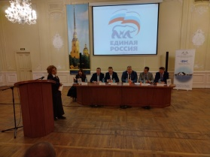  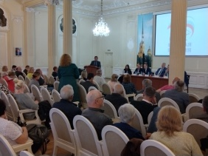  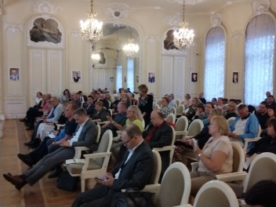  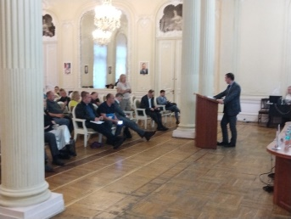

Для онлайн мероприятий – населенный пункт, для выездных проверок – полный адрес, для остальных мероприятий – населенный пункт и(или) адрес
Форматы: «круглый стол», выездной семинар, онлайн семинар, вебинар, совещание и т.д. Тема мероприятия: название мероприятия без города и участников
1-5 вопросов/пунктов, вопросы подробно не расписывать
ветераны, студенты, школьники, жильцы дома, эксперты, общественные активисты, ТСЖ, УО и т.д. В мероприятиях должны принимать участие представители органов власти и/или бизнеса и/или общественных организаций по профилю жилищно-коммунального хозяйства. В скобках указывается количество присутствующих на мероприятии за вычетом спикеров одним из следующих значений: от 1 до 10, от 10 до 30, от 30 до 50, более 50.
Если в мероприятии принимает участие руководитель РЦОК, то указывается именно эта должность
На фото должно быть не менее 2 человек (в ходе выездных проверок допускается присутствие на фото 1 чел., проводящего проверку). В случае, если это мероприятие 10-30 чел (на фото должно быть не менее 10 чел.), если указано, что мероприятие свыше 30 чел. – также это должно быть понятно по фото (зал с участниками/ «окошки» онлайн мероприятия и т.п.). По онлайн мероприятиям должны быть фото/скриншоты экрана с окошками подключенных участников. На фото не допускается наличие логотипов (ТВ, газет, информагентств, и т.п.).

